รูปประชุมสภาสมัยสามัญสมัยแรก ประจำปี ๒๕๖8

วันที่ 10 กุมภาพันธ์ ๒๕๖8

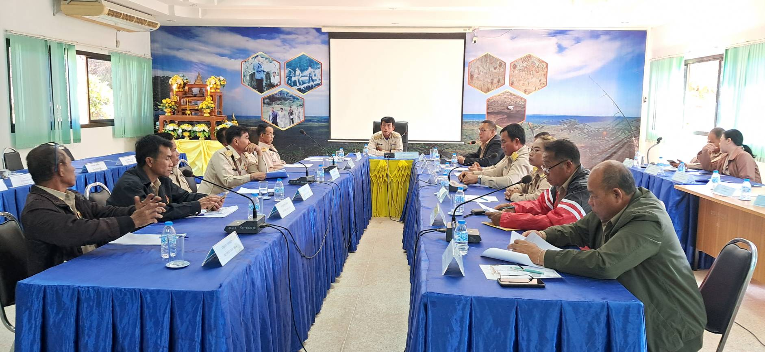

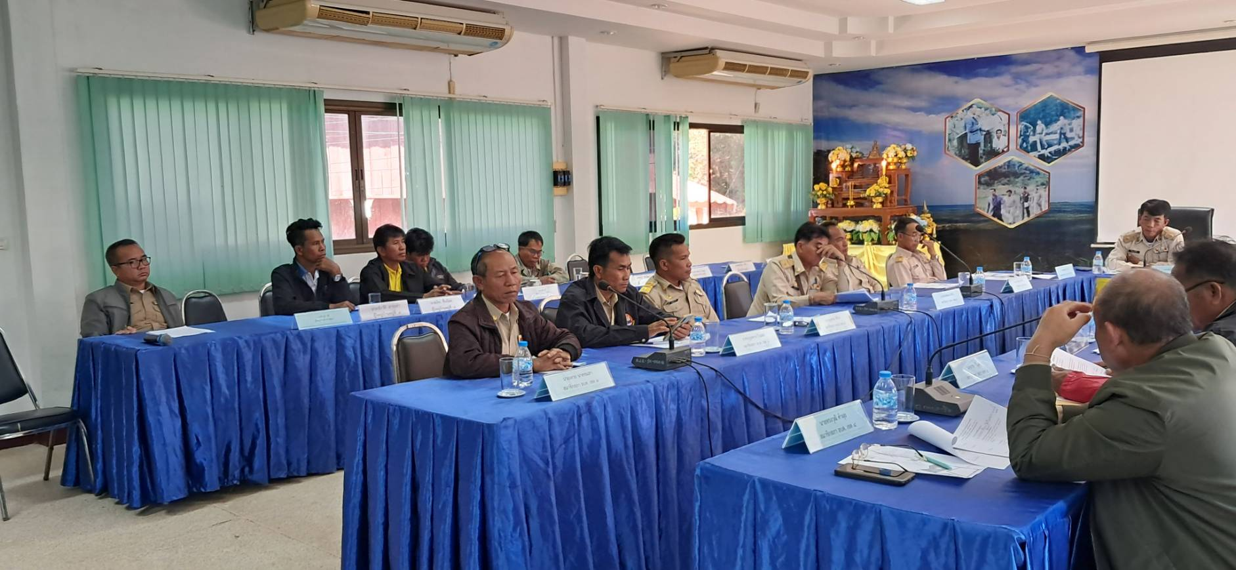

รูปประชุมสภาสมัยสามัญสมัยแรก ประจำปี ๒๕๖8

วันที่ 10 กุมภาพันธ์ ๒๕๖8

